 | ОБЩИНА ИХТИМАН | 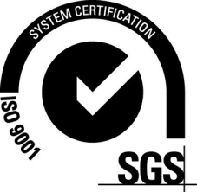
2050 гр. Ихтиман, ул. „Цар Освободител“ № 123
0724 / 82381, 0724 / 82550, obshtina_ihtiman@mail.bg

ДО КМЕТА
НА ОБЩИНА ИХТИМАН

З А Я В Л Е Н И Е

ЗА УДОСТОВЕРЕНИЕ ЗА АДМИНИСТРАТИВЕН АДРЕС НА ПОЗЕМЛЕНИ ИМОТИ

От…………………………………………………………………………………
/име, презиме, фамилия/
постоянен адрес гр./с/………………………….ул……………………№……
……………………………………………………………………………………
ЕГН………………………………………телефон……………………………..

Чрез пълномощник………………………………………………………………
/име, презиме, фамилия/

Моля, да ми бъде издадено удостоверение за административен адрес на УПИ-ПИ №………………..от кв………… по плана на гр./с……………,
Намиращ се на адрес: ул………………………………………….№………...

Прилагам следните документи:
- Документи за собственост
- Удостоверение за наследници /при необходимост/
- Пълномощно /в случай, че услугата се иска от друго лице/

Дата:………………….. С уважение:………………………

Община град Ихтиман е администратор на лични данни по Закона за защита на личните данни и Регламент (ЕС) 2016/679 за защита на данните. Предоставените от Вас лични данни са защитени съгласно законодателството.

